Hangi Konularda Rehberlik Servisine Başvurabilirim?
Okulumuzda bulunan rehberlik ve psikolojik danışma servisine çocuğunuzla ilgili ihtiyaç duyduğunuz her konuda başvurabilirsiniz. Bu konuların bazıları;
- Okula uyum sağlama konusunda çocuğunuz problem yaşıyorsa,
- Çocuğum şiddet eğilimli diyorsanız,
- Çocuğunuzun arkadaşlık ilişkilerinde problem yaşadığını düşünüyorsanız,
- Aile içinde yaşanan problemlerin çocuğunuzu etkilediğini düşünüyorsanız,
- Tırnak yeme problemi ile karşılaştıysanız,
- Çocuğunuzda kardeş kıskançlığı ve diğer kıskançlıkları gözlemliyorsanız,
- Çocuğunuzun yalan söyleme eğilimli olduğunu fark ettiyseniz,
- Çocuğunuz sürekli teknolojik cihazlarla zaman geçiriyor ise,
- Sizler ve ailenizdeki diğer bireylerle konuşmalarında sürekli inatçılık hali gösteriyor ise,
- Çocuğunuz uyku problemleri yaşıyor ise,
- Klinik olmayan bir durumdan dolayı çocuğunuz alt ıslatma belirtileri göstermiş ise

Bu ihtiyaçlar doğrultusunda düzenlenen her türlü rehberlik ve psikolojik danışma hizmetinden faydalanan öğrenciler, bireysel farklılıklara saygının ve gizlilik ilkelerinin ön planda tutulduğu bir ortamda olduklarının güvenini duyarlar. Rehber öğretmenlerle yapılan bütün görüşmeler karşılıklı hoşgörü ve güven temeline dayanır.

UNUTMAYIN!!!

REHBERLİK SERVİSİNE BAŞVURMAK İÇİN MUTLAKA BİR SORUNUNUZ OLMASINA GEREK YOKTUR!!!

Rehberlik Hizmetlerinden Tam Yararlanan Bir Öğrencinin Özellikleri
- Kendini tanıyan
- Yaşadığı toplumun sorumlu bir üyesi olan,
- Karar verme, sorun çözme, kişiler arası ilişki ve iletişim becerilerine sahip,
- Başarıyı ve hayat boyu öğrenmeyi amaç edinmiş,
- Araştıran, sorgulayan, üretken ve mutlu,
- Kendini gerçekleştirmiş bir birey olmalıdırlar.

Rehberlik Servisine Nasıl Başvurabilirim?
Rehberlik Servisi, eğitim yılı boyunca öğrenciler, veliler ve öğretmenlerin serbestçe başvurabileceği bir birimdir. Servisten yararlanmanın herhangi bir prosedürü yoktur; servisten randevu almak ise sadece hizmetin daha etkin ve planlı yapılmasını sağlamak amaçlıdır.

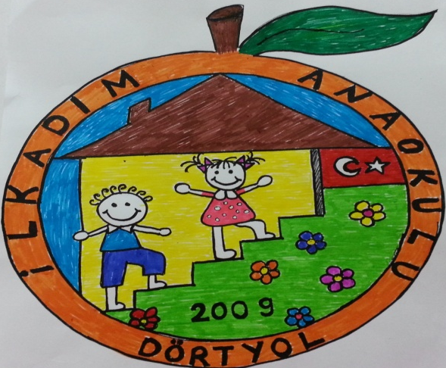

REHBERLİK SERVİSİ TANITIMI

Adres: Numuneevler Mh. 14 Nolu Sk. Ekinoba Evleri Yanı Dörtyol/HATAY
Tel: (326) 713 00 99

Rehberlik Nedir?
Rehberlik,bir insanın başka bir insana ya da gruba, o insanın ya da grubun en iyi biçimde yaşamasına, insanların kendilerini gerçekleştirmelerine en elverişli yolları bulabilmeleri için yapılan yardımdır.
- Rehberlik, bir süreçtir.
- Rehberlik, bireye yardım etme işidir.
- Rehberlik yardımı bireye dönüktür.
- Rehberlik, bilimsel bir hizmettir.
- Rehberliğin temeli, bireyin kendisini gerçekleştirmesine yardım etmektir.
Okul Öncesinde Rehberlik ve Psikolojik Danışmada Amacımız
Bireyin erken dönem problemlerini ileriki eğitim öğretim ve sosyal yaşantısında daha da büyüyerek ilerlemesinin önüne geçecek, öğrencilerimizin okula uyumlarını ve okul yaşamı içerisinde gelişimini engelleyebilecek sorunları tespit ederek bilişsel, sosyal ve psikolojik alanlarda bütünsel gelişim sağlamaktır.
Rehberlik İlkeleri
- Rehberlik uygulamalarında öğrenci ile yakından ilgili olan herkesin anlayış ve işbirliği içinde çalışması gerekir.
- Rehberlik anlayışı, her türlü çalışması ile öğrenciyi merkez alan bir eğitim sistemini öngörür.
- Rehberlik yardımının esası, öğrencilerin kendi kişiliklerini daha iyi anlamalarını, problemlerine çözüm yolları bulmada onların kendi kendilerine yeter bir duruma gelmelerini sağlamaktır.
- Rehberlik hizmetleri planlı, programlı, örgütlenmiş bir biçimde ve profesyonel bir düzeyde sunulmalıdır.
- Rehberlik uygulamalarında gönüllülük esastır.

Rehberlik Ve Psikolojik Danışmanlık Servisi Ne Değildir?
- Bireyin yapamadıklarının onun adına yapmak değildir.
- Disiplin, yargılama, ceza verme merkezi değildir.
- Rehberlik servisi hastane, psikolojik danışman doktor değildir.
- Problemi ortadan kaldırmaz problemin çözülmesine yardımcı olur.
- Psikolojik danışmanlık servisi bireyin dışındaki dedikodu konularının konuşulacağı yer değildir.
Çalışma Alanlarımız
1.Eğitsel Rehberlik Alanında Yapılan Çalışmalar
- Okula yeni başlayan öğrencilerin uyum çalışmaları
- Velileri; öğrencilerin yaş özellikleri, çocuk eğitimi, davranış bozuklukları ve nedenleri konularında bilgilendirmek
- Her sınıf düzeyinde rehberlik etkinliklerinin planlanması, uygulanması
- Öğrencilerin dengeli beslenme, boş zamanlarını verimli değerlendirme vb. konularda bilinçlenmesini sağlayacak tüm faaliyetlerde öğretmenlerle işbirliği yapmak
- Öğrencilerin eğitsel ihtiyaçlarını saptamak, bireysel farklılıklarını değerlendirerek uygun eğitsel ortamı, okul idaresi ve öğretmenler işbirliğiyle oluşturmak.
2.Bireysel Rehberlik Hizmetleri Alanında Yapılan Çalışmalar
- Öğrenciyi tanımak ve kendini gerçekçi bir biçimde tanımasını sağlamak, kendini ve başkalarını anlama ve değerlendirme becerisini geliştirmek
- İhtiyaç duyan tüm öğrencilere ve velilere bireysel veya grupla danışmanlık yapmak
- Öğrenci sorunlarının oluşmasını engellemeyi amaçlayan bilgilendirici programları yürütmek
3.Mesleki Rehberlik Alanında Yapılan Çalışmalar
- Öğrencimizin kendini tanıması, yetenekleri, ilgileri, tutum, değer ve beklentileri gibi özellikleri hakkında bilgi sahibi olmasına destek olmak
- Öğrencilere gerekli meslek tanıtımlarının yapılması,

Psikolojik Danışman & Rehber Öğretmen
Niyazi Çetin

